全国职业院校技能大赛
赛项规程

赛项名称： 智能财税基本技能
英文名称: Intelligence Finance and
Taxation Basic Skills
赛项组别： 中等职业教育
赛项编号： ZZ019

一、赛项信息
赛项类别
R每年赛£隔年赛（£单数年/£双数年）
赛项组别
R中等职业教育□高等职业教育
R学生赛（□个人/R团体）□教师赛（试点）□师生同赛（试点）
涉及专业大类、专业类、专业及核心课程
专业大类 | 专业类 |  | 专业名称 | 核心课程  （对应每个专业，明确涉及专业核心课程）
73财经商贸大类 | 7301财政税务类 |  | 730101  纳税事务 | 税费核算与智能申报
73财经商贸大类 |  |  | 730101  纳税事务 | 财税代理服务
73财经商贸大类 |  |  | 730101  纳税事务 | 企业会计实务
73财经商贸大类 |  |  | 730101  纳税事务 | 智能财税共享服务
73财经商贸大类 |  |  | 730101  纳税事务 | 财税票证使用与管理
73财经商贸大类 | 7303财务会计类 |  | 730301  会计事务 | 税费核算与智能申报
73财经商贸大类 |  |  | 730301  会计事务 | 出纳与资金管理
73财经商贸大类 |  |  | 730301  会计事务 | 企业会计实务
73财经商贸大类 |  |  | 730301  会计事务 | 会计信息系统应用
73财经商贸大类 |  |  | 730301  会计事务 | 财税代理服务
73财经商贸大类 |  |  | 730301  会计事务 | 财务数据分析
73财经商贸大类 | 7304  统计类 |  | 730401  统计事务 | Python大数据预处理与基本分析
73财经商贸大类 |  |  | 730401  统计事务 | 数据计算与基本分析
73财经商贸大类 |  |  | 730401  统计事务 | 数据规范与整理
对接产业行业、对应岗位（群）及核心能力
产业行业 | 岗位（群） | 核心能力  （对应每个岗位（群），明确核心能力要求）
会计、审计及税务服务等行业 | 出纳 | 具备电子发票开具、票据影像化处理、电子票据识别与分类能力。
会计、审计及税务服务等行业 | 出纳 | 具备企业收支业务办理、出纳账务处理和往来资金管理能力。
会计、审计及税务服务等行业 | 会计 | 具备应用业财一体会计信息系统对主要经济业务进行会计确认、计量、报告以及实施会计监督的能力。
会计、审计及税务服务等行业 | 会计 | 具备票据扫描整理、电子档案管理等财税共享服务的能力。
会计、审计及税务服务等行业 | 会计 | 具备企业财务报表数据分析能力，能够对数据分析结果进行可视化呈现。
会计、审计及税务服务等行业 | 税务 | 具备财税票证使用与管理工作能力。
会计、审计及税务服务等行业 | 税务 | 具备企业主要税费计算与智能申报能力。
会计、审计及税务服务等行业 | 财税代理 | 具备运用新技术进行财税代理服务能力。
会计、审计及税务服务等行业 | 财税代理 | 具备代理报税、发票代办、工商服务、银行事务办理、资质办理等税务事项代理服务能力。
二、竞赛目标
智能财税基本技能赛项以立德树人为根本，根据财税改⾰发展新⽅向，适应数字经济时代新技术、新业态、新模式、新岗位职业能力新要求，体现智能财税基本知识、基本技能、基本方法的应用，提高中职学校“岗课赛证”综合育人水平，引领会计事务、纳税事务和统计事务专业数字化改革发展。竞赛内容依据企业会计、税务、财税代理等岗位典型工作任务，覆盖会计事务、纳税事务和统计事务等专业主要专业核心课程，融合职业技能等级标准，体现财务共享模式下电子票据处理、业财税一体化核算与监督、财务数据分析等数字化升级与转型要求。通过竞赛实现“以赛促教、以赛促学、以赛促建、以赛促改”，推进中职学生德智体美劳全面提高，增强学生爱岗敬业、诚实守信、坚持准则、严谨细致的职业精神和团队合作意识，培养学生具备良好的职业道德与职业品质。
三、竞赛内容
赛项基于智能财税共享服务云平台的大数据、机器学习与RPA机器人、电子发票等技术，面向社会财税共享服务机构和企业财税共享服务中心，通过完成财务共享业务处理、纳税事务处理、财务数据分析等工作领域的代表性任务，考察参赛选手新技术下财税应用能力、职业判断能力，在企业内控制度约束下的人人协同和人机协同处理企业会计核算、纳税事务和财务数据分析能力，在实际工作中处理各种问题的应变能力。
竞赛过程分为财务共享业务处理、纳税事务处理、财务数据分析三个模块，分三场进行。第一个模块400分、模块竞赛时长为150分钟，第二个模块400分、模块竞赛时长为120分钟，第三个模块400分、模块竞赛时长为120分钟，共计1200分，赛项竞赛总时长390分钟，在两天内完成。
（一）财务共享业务处理模块
1.出纳业务处理
（1）完成相关基础信息设置。
（2）办理网银收支结算业务。
（3）运用RPA进行银行对账，审核银行存款余额调节表。
2.电子票据处理
（1）电子单据采集与复核。
（2）电子单据识别与分类。
3.购销存业务处理
（1）完成相关基础信息设置。
（2）采购与付款典型工作任务处理。
（3）销售与收款典型工作任务处理。
（4）库存与核算典型工作任务处理。
4.总账会计处理
（1）检查与修改基于业务类型匹配自动生成的记账凭证，并填制未能自动生成的记账凭证。
（2）审核记账凭证。
（3）将已采集的相关电子票据或票据影像添加至记账凭证中。
（4）记账与账簿查询。
5.薪税业务处理
（1）工资项目、社会保险、住房公积金、专项附加扣除信息、核算科目及相关缴费基数等基础设置。
（2）在会计核算系统进行人员工资信息导入操作，对职工薪酬、社保与公积金进行核算。
（3）进行个人所得税专项扣除与专项附加扣除的检查与修改，以及个人所得税申报的检查与修改。
（4）运用会计核算系统生成计提工资、社保及公积金等记账凭证。
6.固定资产业务处理
（1）完善相关基础信息设置。
（2）完成固定资产卡片的增、删、改等操作。
（3）运用平均年限法或加速折旧法计提固定资产折旧。
7.期末会计事项处理
（1）月末结转：结转销售成本、损益结转等。
（2）月末对账及月末结账。
8.报表编制与审核
（1）编制与审核资产负债表。
（2）编制与审核利润表。
（二）纳税事务处理
1.智能化发票开具
（1）开票信息维护
维护纳税主体信息、购货方单位信息、商品与服务档案信息等。
（2）发票领用与分发、智能化发票开具、发票查询与统计、发票勾选与认证。
2.增值税及附加税费申报
对生成的增值税及附加税费申报表等纳税申报主表与附表数据内容进行填写与审核，并进行当月的纳税申报。
3.居民企业（查账征收）所得税月（季）度或年度汇算清缴申报
对生成的企业所得税月（季）度预缴纳税申报表或年度汇算清缴申报主表与附表数据内容进行填写与审核，并进行当月（季）纳税申报或年度汇算清缴。
（三）财务数据分析
1.数据管理素养
数据管理职业道德规范，数据管理分析的思路、维度与方法。
2.业务数据分析
（1）完成采购业务完成情况及计划执行差异分析、供应商评价分析，并进行可视化呈现；
（2）完成销售业务完成情况及计划执行差异分析、客户评价分析，并进行可视化呈现。
3.财务报表分析
（1）完成资产负债表主要报表项目结构及趋势变动分析，并进行可视化呈现；
（2）完成利润表主要报表项目结构及趋势变动分析，并进行可视化呈现；
（3）完成偿债能力、盈利能力、营运能力、发展能力等主要财务指标的计算与行业对比分析，并进行可视化呈现。
模块 |  | 主要内容 | 比赛时长 | 分值
模块一 | 财务共享  业务处理 | 出纳业务、采购与销售、薪税、固定资产业务处理、票证数据化处理、人机协同会计核算、期末会计事项与会计报表智能化处理等。 | 150分钟 | 400分
模块二 | 纳税事务  处理 | 智能化发票管理、增值税及附加税费纳税申报、居民企业（查账征收）所得税月（季报）或年度汇算清缴申报等。 | 120分钟 | 400分
模块三 | 财务数据  分析 | 使用大数据分析工具完成采购业务、销售业务的完成情况及计划执行情况分析、供应商与客户评价分析，资产负债表与利润表内主要报表项目结构及趋势变动分析、主要财务指标的计算及行业对比分析，并可视化呈现。 | 120分钟 | 400分
四、竞赛方式
（一）竞赛形式
竞赛形式为线下比赛。
（二）组队方式
竞赛以团体赛和个人赛两种方式进行。每个参赛队由4名选手组成，设领队（1名）和专业指导教师（不超过2名），符合条件的指导教师可兼任领队。各参赛队不得跨校组队，指导教师须为本校专职教师。
竞赛分三个模块：
模块一：财务共享业务处理。团队竞赛，设4个岗位：票据处理岗、业务财务岗、总账会计岗、财务主管岗，岗位分工于报名时由各参赛学校自行确定，参赛时不得调整。竞赛现场按团队设置竞赛台位，按岗位标注选手座位，竞赛台位在赛前通过抽签决定。
模块二：纳税事务处理。个人竞赛，现场按个人设置竞赛台位，竞赛台位在赛前通过抽签决定。
模块三：财务数据分析。个人竞赛，现场按个人设置竞赛台位，竞赛台位在赛前通过抽签决定。
模块一竞赛时长150分钟，模块二、模块三竞赛时长均为120分钟，在两天内完成。
五、竞赛流程
日期 |  | 流程 | 内容 | 时间
赛前 | 赛前一天报到（全天） | 参赛队报到 | 参赛队报到 | 08:00-15:00
赛前 | 赛前一天报到（全天） | 参赛队报到 | 参赛队熟悉赛场 | 15:30-16:30
赛前 | 赛前一天报到（全天） | 参赛队报到 | 领队说明会 | 16:00-17:00
赛中 | 竞赛第一天 | 竞赛开赛式 | 竞赛开幕布式 | 07:30-08:00
赛中 | 竞赛第一天 | 大赛检录 | 大赛检录 | 08:00-08:30
赛中 | 竞赛第一天 | 第一次加密 | 抽顺序号 | 08:30-08:40
赛中 | 竞赛第一天 | 第二次加密 | 抽工位号 | 08:40-08:50
赛中 | 竞赛第一天 | 第一场 | 财务共享业务处理 | 09:00-11:30
赛中 | 竞赛第一天 | 大赛检录 | 大赛检录 | 14:00-14:30
赛中 | 竞赛第一天 | 第一次加密 | 抽顺序号 | 14:30-14:40
赛中 | 竞赛第一天 | 第二次加密 | 抽工位号 | 14:40-14:50
赛中 | 竞赛第一天 | 第二场 | 纳税事务处理 | 15:00-17:00
赛中 | 竞赛第二天 | 大赛检录 | 大赛检录 | 08:00-08:30
赛中 | 竞赛第二天 | 第一次加密 | 抽顺序号 | 08:30-08:40
赛中 | 竞赛第二天 | 第二次加密 | 抽工位号 | 08:40-08:50
赛中 | 竞赛第二天 | 第三场 | 财务数据分析 | 09:00-11:00
赛中 | 竞赛第二天 | 闭幕式 | 竞赛颁奖、成绩点评 | 15:00-16:30
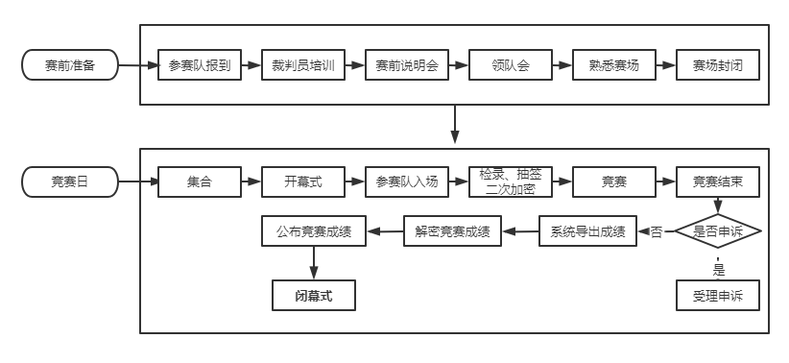
六、竞赛规则
（一）选手报名
本赛项以省、自治区、直辖市、新疆生产建设兵团为单位组织报名参赛。各参赛院校须按照规定的时间和要求上报参赛信息。
（二）熟悉场地
参赛选手、指导教师、领队、裁判员和其他工作人员均需按照赛项执委会要求准时到达赛项举办地点，及时办理相关手续，领取相关证件，熟悉场地，做好赛前准备工作。
（三）入场规则
1.检录
由检录工作人员依照检录表进行点名核对，经检查无误后向裁判长递交检录单。
2.加密
所有比赛项目在比赛的当天进行两次加密，加密后参赛选手中途不得擅自离开赛场。分别由两组加密裁判组织实施加密工作，管理加密结果。监督仲裁员全程监督加密过程。
3.引导
参赛选手凭赛位号进入赛场，不得携带其他显示个人身份信息和违规的物品。
（四）赛场规则
比赛现场所有参赛选手、指导教师、领队、裁判员和其他工作人员须统一着大赛服装，随身携带大赛相关证件，佩戴大赛身份标识，按照赛项相关规定出入指定区域。
（五）离场规则
比赛结束前15分钟，裁判长提示一次比赛剩余时间。比赛结束信号给出，由裁判长宣布终止比赛，选手应当听从裁判指令，停止作答，现场裁判组织、监督选手退出比赛工位，站在比赛工位边的过道上。裁判长宣布离场时，现场裁判指挥选手统一离开赛场。
（六）成绩评定与结果公布
1.成绩评定
竞赛成绩通过机考系统自动评分，裁判长在仲裁监督人员监督下汇总并复核各模块成绩。
2.成绩解密
经复核的成绩交由加密裁判在仲裁监督人员的监督下逐层解密，折算的最终成绩须裁判长、仲裁监督人员签字确认。
3.过程存档
成绩导出、解密等关键节点须进行实况摄录，影像材料存档。
4.公布比赛结果
经裁判长、仲裁监督人员签字确认的比赛成绩通过特定形式公布，如公示栏公示、电子大屏展示等。
5.最终成绩宣布
公布2小时无异议后，赛项总成绩的最终成绩单经裁判长、仲裁监督组组长审核签字后，在闭幕式上宣布。
七、技术规范
（一）教育部《职业教育专业目录（2021年）》（教职成〔2021〕2号）。
（二）企业内部控制基本规范及配套指引。
（三）截止2022年12月31日发布并实施的《企业会计准则》。
（四）截止2022年12月31日发布并开始实施的税收政策。
（五）截止2022年12月31日发布并开始实施的其它相关财经类法规、制度等。
八、技术环境
（一）竞赛环境
1.竞赛场地设立在大型室内场馆，场地应具备满足规定数量团队的竞赛环境。
2.竞赛场地为每个参赛队配备4个主机位及备用机位，均配置双屏电脑。
3.竞赛场地内设置主席台、观众席、裁判席、仲裁席、监督席、技术支持人员专席、新闻媒体席等，以便观摩、裁判和监督。
4.竞赛场地内设置背景板、宣传横幅及壁挂图，营造竞赛氛围。
5.竞赛场地观摩区内设置大屏幕，屏幕实时显示竞赛过程和竞赛结果。
6.开辟专门场所设立教学成果展示区、体验观摩区等。同时采取必要的物理性隔离，确保互不干扰。
7.设置安全通道和警戒线，确保进入赛场的人员在安全区域内活动，以保证大赛安全有序进行。
8.考试机要求：操作系统Windows10及以上版本，CPU双核、主频2.0Ghz及以上，内存不低于8G，屏幕分辨1920*1080，浏览器采用Chrome96及以上版本，安装好Office2016版本（主要包括Excel），与竞赛平台匹配的RPA客户端软件。
9.网络要求：选用企业级稳定的千兆及以上交换机，网络带宽不得低于200兆，不得进行网络限速，要确保网络稳定，并准备备用网络。
10.采用双路供电安全保障。利用UPS防止现场因突然断电导致的系统数据丢失，额定功率：3KVA，后备时间：3.5小时，电池类型：输出电压230V±5%V。
（二）技术平台
采用竞赛云服务平台和智能财税共享云服务平台。要求平台的管理功能与竞赛管理要求完全匹配，平台与赛项设计内容完全匹配。平台采用微服务架构、集群式动态部署，能够同时满足万人以上在线操作。登录竞赛平台进行操作的处理、智能财税共享服务云平台业务操作的处理均实现快速响应，成功率达到100%。
赛场网络安全保障。赛场网络要屏蔽参赛选手一切与比赛无关的上网行为，同时禁止一切外部非授权访问。
系统部署在云端虚拟专用网络，并采用防火墙及云盾确保网络安全。登录系统采用多次加密策略，只有在比赛现场才能开启。关键信息数据采用加密存储及传输。
运行监控。采用现场监控和后台数据同步监控的方式，赛场采用全方位视频监控，后台监控系统实时监控，系统可对现场出现的异常情况进行快速处理。
九、竞赛样题
模块一：财务共享业务处理赛题
【企业资料】
北京汉龙商贸有限公司（简称汉龙公司），是专门从日常办公用品批发的商贸企业，公司法人代表李飞。
基本户开户行：北京银行宣武门支行
银行账号：01090908000100109082357
纳税人识别号：91110102102387030A
地址：北京市西城区新街口外大街8号1幢101号
电话：010-67762358

任务一 系统基础设置
【任务1.1】智能工资设置
在会计核算系统的智能工资模块中进行以下操作：
1.在设置栏中关闭以下奖金项：
绩效奖金、加班工资、全勤奖、差旅补贴、交通补助、话补、餐补、高温补贴和采暖补贴；
2.在设置栏中关闭以下扣款项：缺勤扣款、迟到扣款、请假扣款；
3.工资发放设置：当月工资次月发放；
4.在科目设置栏中对计提工资和社保及公积金借方科目进行设置；
5.设置企业为员工缴纳各类社保及住房公积金基数与比例；
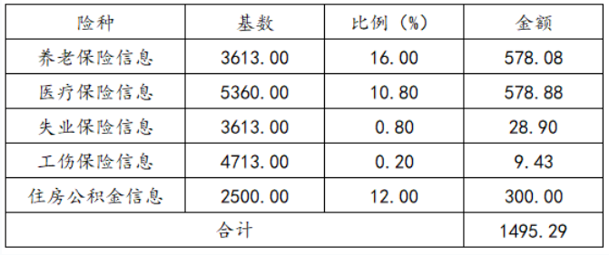
6.在人员基本信息采集栏中同步人员信息，并进行当期确认；
7.在工资初始化栏中导入1-2月累计工资表。
【任务1.2】资产管理设置
在会计核算系统的资产管理模块中进行如下操作：
1.部门费用科目设置栏中添加资产折旧摊销科目；
2.根据附表信息，在资产卡片栏中导入资产卡片。
【任务1.3】商旅费控设置
在商旅费控系统的设置模块中根据相关信息完成差旅费用报销标准的设定：
1.出差人员应根据职级类别按规定乘坐相应交通工具（飞机、火车），凭据报销城市间交通费；
2.出差人员应根据职级类别按规定选择酒店住宿标准，在限额标准内据实报销；
3.出差人员可按职级报销差旅补助；
4.设置出差人员对应职级。

任务二 业票处理及会计核算
【任务2.1-1】入库，收票
◆ 业务资料：
3月1日，采购部与香河岸芷汀兰纸业有限公司签订采购合同，货物已验收入库，款项未支付。
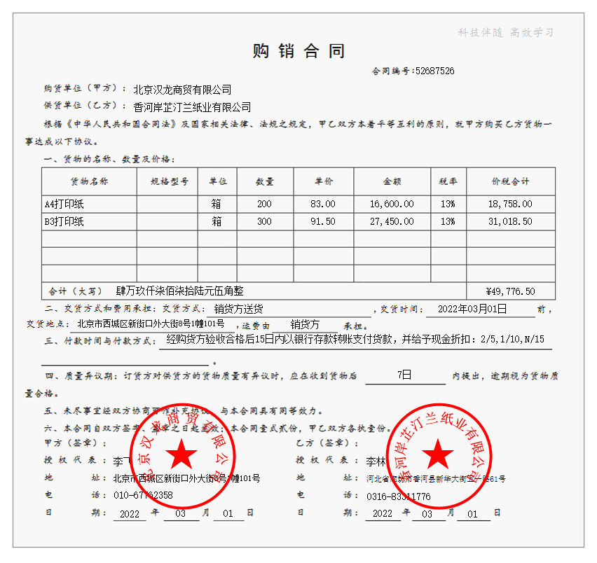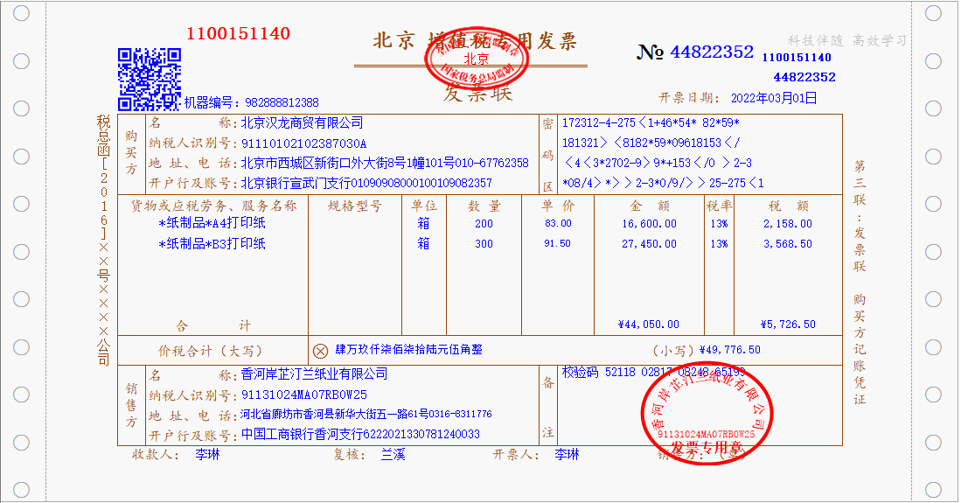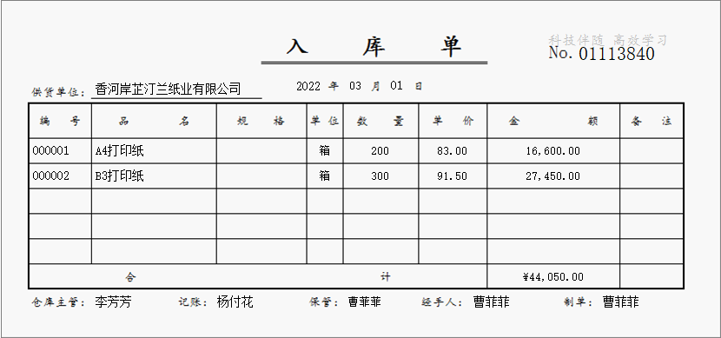
◆ 要求：
在会计核算系统完成下列操作：
1.采集相关单据；
2.查询记账凭证，关联相关单据并保存；
3.审核记账凭证。
【任务2.1-2】入库，收票
◆ 业务资料：
3月1日，采购部与香河岸芷汀兰纸业有限公司签订采购合同，货物已验收入库，款项未支付。
◆ 要求：
在供应链系统完成下列操作：
1.填写采购订单，保存并审核；
2.生成采购发票并审核；
3.发起并审核验收单，同时生成采购入库单；
4.审核采购入库单；
5.发起采购结算；
6.推送相关单据至会计核算系统。
说明：
经办人：王新健
验收人：曹菲菲
发票类型：增值税专用发票
预验收日：2022年3月1日
合同执行日期：2022年03月1日-2023年3月31日
【任务2.2-1】申请出差并借款
◆ 业务资料：
3月2日，销售部马原申请去太原出差，借支差旅费。
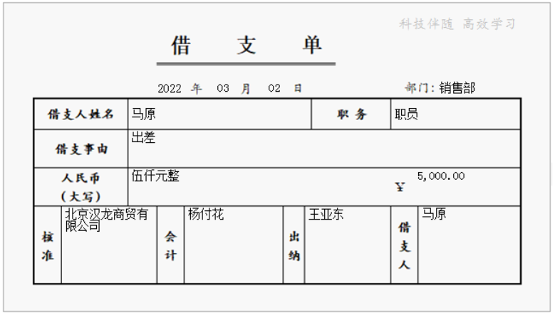
◆ 要求：
在商旅费控系统完成下列操作：
1.填写出差申请单并审批；
2.填写借款单，审批并放款。
说明：
1.出差事由：销售；
2.出差日期：2021年3月3日至2021年3月6日；
3.出发地：北京；目的地：太原。
【任务2.2-2】申请出差并借款
◆ 业务资料：
3月2日，销售部马原申请去太原出差，借支差旅费。
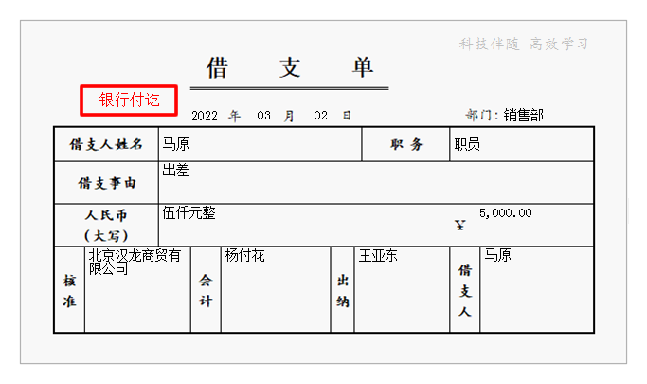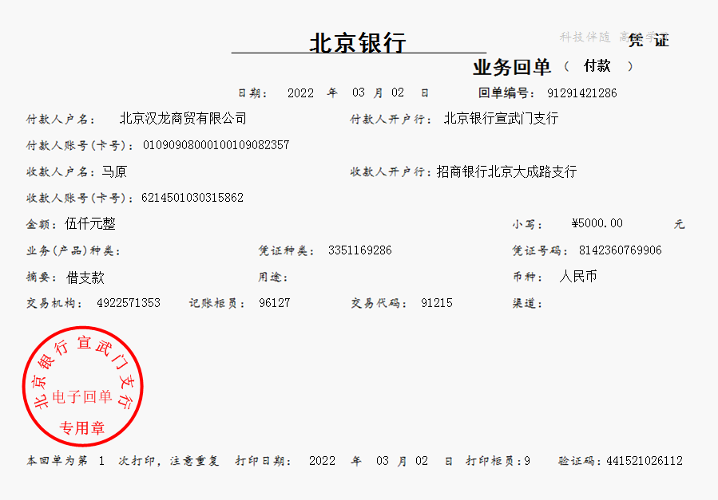
◆ 要求：
接上题，在会计核算系统完成下列操作：
1.采集相关单据；
2.查询记账凭证，关联相关单据并保存；
3.审核记账凭证。

任务三 期末事项处理
【任务3.1】结转增值税
◆ 业务资料：
3月31日，结转本月增值税。
◆ 要求：
在会计核算系统完成下列操作：
1.生成记账凭证并保存；
2.审核记账凭证。
【任务3.2】计提税金及附加
◆ 业务资料：
3月31日，计提城建税及教育费附加。
◆ 要求：
在会计核算系统完成下列操作：
1.生成记账凭证并保存；
2.审核记账凭证。
【任务3.3】结转损益
◆ 业务资料：
31日，结转本月损益。
◆ 要求：
在会计核算系统完成下列操作：
1.生成记账凭证并保存；
2.审核记账凭证。
【任务3.4】银行对账
◆ 业务资料：
3月31日，收到银行对账单进行银行对账。
◆ 要求：
在会计核算系统完成下列操作：
1.完成日记账登记。
2.完成银行存款余额调节表的编制。

模块二：纳税事务处理赛题
【任务1】发票管理
请根据给定的企业资料和业务数据，完善企业基本信息，完成发票申领、智能化发票开具、发票勾选与认证等任务。
【企业资料】略
（三）业务部分
业务发生期：2023年3月1日-2023年3月31日。
1.3月1日销售部向北京沃丰商贸有限公司销售66套红木桌椅（M-233）含税单价25764元/套。
要求：开具纸质增值税普通发票。
2.3月3日特制了一批真丝枕头（重新设计的定制样式及内芯）50个作为员福利赠送给员工，此类枕头无同类产品，成本耗费10000元。
3.3月5日销售部向北京沃丰商贸有限公司出售一批床垫（UBERI-S）（120张）取得含税销售额216960元。
要求：开具纸质增值税专用发票。
【任务1.1】领用并分发当月发票。
增值税普通发票起止号码为230021110-230021210
增值税专用发票起止号码为230022110-230022210
增值税电子普通发票起止号码为230023110-230023210
增值税电子专用发票起止号码为230024110-230024210
【任务1.2】根据上述业务要求开具增值税纸质专用发票和增值税电子专用发票。
（1）维护开票企业基本信息。
（2）根据经济业务要求开具纸质发票。
（3）根据经济业务要求开具全电发票。
（4）查询并统计已开发票。
【任务1.3】发票勾选验证。
根据本月经济业务对进项发票进行勾选验证并统计。
【任务2】增值税及附加税纳税申报。
【任务2.1】在系统完成增值税纳税申报表填写。
【任务2.2】在系统完成城市维护建设税和教育费附加纳税申报表。
【任务3】企业所得税纳税申报。
假定2023年5月1日进行企业所得税汇算清缴，已经预缴所得税额12.76万元，相关资料略。
【任务3.1】请根据上述资料完成企业基础信息表填列。
【任务3.2】请根据上述资料填制企业所得税主表。
【任务3.3】请根据上述资料填制纳税调整项目明细表。

模块三：财务数据分析赛题
【任务1】 数据管理素养
华南电子科技股份有限公司是一家国内知名生产电子产品的企业，在2022年年报中显示，公司销售收入达到了50亿元，净利润为2亿元。在财务报表分析中我们发现，该公司的毛利率低于同行业平均水平，同时税前利润率呈下降趋势。
假如你作为华南电子科技股份有限公司的财务分析师，在财务数据分析过程中该如何正确开展工作，帮助公司改善经营决策。
请结合上述案例内容，回答下列问题。
1.在对华南电子科技股份有限公司的财务数据进行分析时，我们应该？（ ）
A. 坚持客观、公正、诚信的原则
B. 以社会效益为出发点
C. 展示自身能力为最优先
D. 凭经验作出重大决策
2. 如果在分析华南电子科技股份有限公司的财务数据时，发现其会计师事务所存在操纵财务数据等违规行为，作为华南电子科技股份有限公司的财务分析师，你应该？（ ）
A. 主动污染其他财务数据以尽快收回亏损
B. 举报该公司的财务违规行为
C. 对此置之不理
D. 还有其他好的替代方案
【任务2】业务数据分析
华夏电子有限责任公司（以下简称：华夏电子公司）成立于2002年，是一家专注于电子设备、测试设备及自动化生产设备生产的制造企业，所属新证监会行业为“制造业--计算机、通信和其他电子设备制造业”。在公司20年的发展过程中，始终怀揣着“专注、创新、超越”的宏伟愿景，公司拥有强大的研发团队和严格生产制度为客户提供从咨询规划、方案设计、生产制造、安装及售后服务于一体的系统总包服务。2021年，华夏电子有限责任公司引入职业经理人经营团队，坚持“工厂出产的不仅仅是产品，更重要的是信誉和质量”的经营理念，不断吸收新技术，支持企业进一步做大做强。
题目采用填空题等题型，并根据题目要求完成图表制作，实现可视化呈现。所有填空均保留2位小数，天数不保留小数位。
【任务2.1】采购业务分析
1.供应商履约率和验收合格率指标计算
根据“任务1”表1华夏电子公司12月份的采购数据，计算公司2021年12月份的供应商履约率和验收合格率，将相关结果填入表1中。
【任务3】财务报表数据分析
本环节主要考核学生的财务报表阅读和财务指标分析能力，采用填空题题型，并根据题目要求完成图表制作，实现可视化呈现。
华夏电子有限责任公司近期准备引进法国产全新电子设备自动化生产线，财务部门对近三年的财务报表进行了分析与评价，为固定资产投资决策提供财务依据。请你代公司财务经理对公司的财务状况、经营成果及财务指标做全面的财务数据分析与评价。
案例背景资料略
【任务3.1】资产负债表分析
1.资产规模变动情况分析
（1）计算公司2021年各资产项目的变动率，并按变动率的绝对值由大到小的顺序进行排序，将排名前5的项目及对应指标值填入表4中；
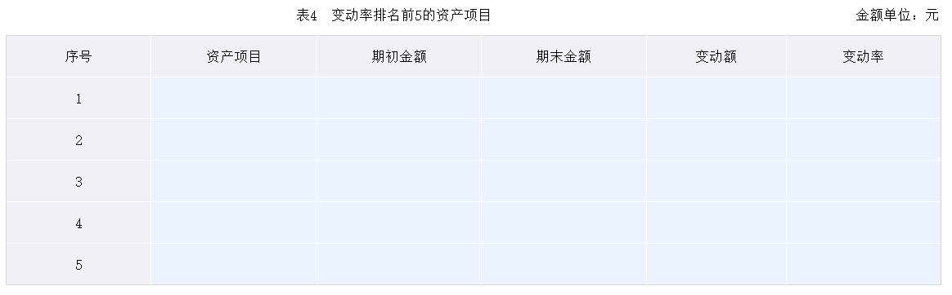
2.资产和负债内部结构分析
（1）计算公司2021年固定资产与流动资产占资产总额的比重变动，将相关结果填入表6中；
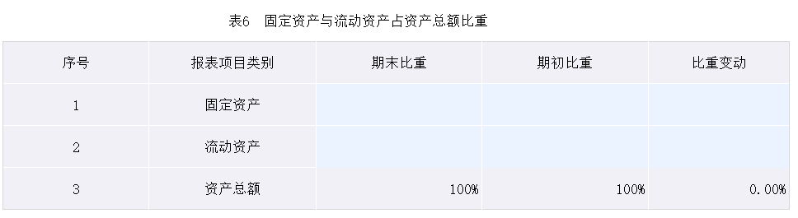
十、赛项安全
赛项执委会采取切实有效措施保证大赛期间参赛选手、指导教师、裁判员及其他工作人员的人身安全。
（一）比赛环境
赛项执委会须在赛前组织专人对比赛现场、住宿场所和交通保障进行考察，并对安全工作提出明确要求。赛场的布置，赛场内的器材、设备，应符合国家有关安全规定，应配置安检设备进行安检。赛场周围应设立警戒线，制定开放赛场和体验区的人员疏导方案。
比赛现场内应为选手提供必要的用品用具。参赛选手进入赛位，赛事裁判组及相关工作人员进入工作场所，严禁携带通讯、照相摄录设备，禁止携带记录用具。
（二）生活条件
比赛期间，原则上由执委会统一安排参赛选手和指导教师食宿。承办单位须尊重少数民族的信仰及文化，安排好少数民族选手和教师的饮食起居。比赛期间安排的住宿地应具有宾馆/住宿经营许可资质。
赛项执委会和承办单位应保证比赛期间选手、指导教师、领队和裁判等工作人员的交通安全。
（三）组队责任
各学校组织代表队时，须为参赛选手购买大赛期间的人身意外伤害保险。各学校代表队组成后，须制定相关管理制度，并对所有选手、指导教师进行安全教育。各参赛队伍须加强对参与比赛人员的安全管理，实现与赛场安全管理的对接。
（四）应急处理
比赛期间应做好保电、消防预案工作，如发生意外事故，裁判员应立即启动预案予以解决并报告执委会。赛项出现重大安全问题可以停赛，是否停赛由执委会决定。
十一、成绩评定
按照《全国职业院校技能大赛成绩管理办法》的相关要求，根据本赛项自身的特点，选定具有较强操作性的评分方法，编制评分细则。
(一)评分标准制定原则
1.赛项评分标准制定遵循“公平、公正、公开”的原则。
2.应用信息化系统进行机考评分，无人为因素干扰。
(二)评分方法
1.财务共享业务处理模块为团体赛，团队分值为400分，成绩由管理系统自动评定。
2.纳税事务处理模块为个人赛，每名选手100分，总分400分，成绩由管理系统自动评定，团队分为4名选手成绩之和。
3.财务数据分析模块为个人赛，每名选手100分，总分400分，成绩由管理系统自动评定，团队分为4名选手成绩之和。
4.团体总成绩为以上三个竞赛模块的成绩之和1200分。每个团队的最终竞赛成绩按百分制折算，折算方法为：(团队总成绩÷1200)×100=百分制的成绩。
5.团体总成绩分数相同时，依次按财务共享业务处理模块、纳税事务处理模块和财务数据分析模块成绩确认排序。
（三）评分细则
1.财务共享业务处理模块评分细则
表1智能财税基本技能—财务共享业务处理
竞赛岗位 | 评分内容 | 分值
业务财务 | 1.基础信息设置  根据企业有关基本信息进行账套信息初始化设置，根据进销存基础信息进行仓库、库存、存货期初、产品定额消耗、月初在产品及其他个性化等设置。  2.采购与付款业务处理  根据采购订单生成并审核采购发票，生成并审核采购入库单及验收单，生成并审核付款单，发起采购结算，生成并审核付款核销单，根据采购合同要求和业务执行情况，能够对特殊采购业务进行处理，编制记账凭证。  3.销售与收款业务处理。  根据销售订单生成并审核销售出库单，开具增值税发票，生成并审核应收单、收款单，生成并审核收款核销单，根据销售合同要求和业务执行情况，能够对特殊销售业务进行处理，编制记账凭证。  4.存货与核算业务处理。  核算企业采购入库、销售出库，依据产品成本核算制度和企业生产要求，设置单位产品材料、工时、费用消耗定额。审核、归集并分配材料费用、人工费用、制造费用，按照间接费用分配标准进行制造费用分配，填写工费清单。 | 100分
票据处理 | 1.出纳业务处理  （1）完成相关基础信息设置。  （2）办理网银收支结算业务。  （3）运用RPA进行银行对账，审核银行存款余额调节表。  2.电子票据处理  （1）电子单据采集与复核。对不同业务的进销项发票、费用类单据、银行回单，企业自制内部凭证等单据的电子影像进行采集。  （2）电子单据识别与分类。使用票据管理系统对单据电子影像进行OCR识别，完成增值税发票真伪查验；根据系统进行的初步分类，对自动分类有误的进项发票、销项发票、费用类单据、银行回单等单据进行分类调整；对每张单据进行核查，确认识别的正确性。  3.单据审核。  对采购类、销售类、费用类、银行类等单据的合规性、合理性、合法性进行审核；对发票及银行回单要素的正确性进行审核。 | 100分
总账会计 | 1.日常账务处理  （1）通过相关单据自动生成记账凭证。  （2）在会计核算系统中，利用人工智能或记账通用规则，对通过审核的单张单据自动匹配业务类型并自动生成记账凭证，并将该笔业务已采集的相关票据影像关联至凭证中。  （3）在会计核算系统中，对票据进行匹配业务类型，并采用手工制单或者票据制单生成记账凭证，并关联相关票据至凭证中。  （4）对生成的记账凭证进行审核。 | 50分
总账会计 | 2.薪税业务处理  （1）工资项目、社会保险、住房公积金、专项附加扣除信息、核算科目及相关缴费基数等基础设置。  （2）在会计核算系统进行人员工资信息导入操作，对职工薪酬、社保与公积金进行核算。  （3）进行个人所得税专项扣除与专项附加扣除的检查与修改，以及个人所得税申报的检查与修改。  （4）运用会计核算系统生成计提工资、社保及公积金等记账凭证。 | 20分
总账会计 | 3.固定资产业务处理  （1）完善相关基础信息设置，包括期初资产卡片设置、部门费用科目设置等。  （2）运用会计核算系统，完成固定资产卡片的增、减、删、改等操作，完成自动生成记账凭证操作。按期间按类别计提资产折旧并生成记账凭证，检查凭证费用科目归属是否有误。 | 25分
总账会计 | 4.期末处理  （1）月末结转：结转未交增值税，计提各项税金及附加，损益结转、结转本年利润、利润分配等。  （2）财务报表的编制。 | 25分
财务主管 | 1.记账凭证的审核、记账、对账、结账。  2.财务报表的审核。 | 80分
2.纳税事务处理模块评分细则
表2智能财税基本技能—纳税事务处理
竞赛项目 | 评分内容 | 分值
智能化发票开具 | 维护纳税主体信息、购货方单位信息、商品与服务档案信息等。 | 40分
智能化发票开具 | 发票领用与分发、发票开具、发票查询与统计、发票勾选与认证。 | 40分
增值税及附加税纳税申报 | 对生成的增值税及附加税费申报表等纳税申报主表与附表数据内容进行审核，并进行当月的纳税申报。 | 30分
企业所得税纳税申报 | 对生成的居民企业（查账征收）所得税月（季）度预缴纳税申报表或年度汇算清缴申报主表与附表数据内容进行审核，并进行当月（季）或年度汇算清缴申报。 | 30分
3.财税数据分析模块评分细则
表3智能财税基本技能—财务数据分析
竞赛项目 | 评分内容 | 分值
业务数据分析 | 完成采购业务完成情况及计划执行差异分析、供应商评价分析，并进行可视化呈现。 | 15分
业务数据分析 | 完成销售业务完成情况及计划执行差异分析、客户评价分析，并进行可视化呈现。 | 15分
财务报表分析 | 完成资产负债表主要报表项目结构及趋势变动分析，并进行可视化呈现。 | 13分
财务报表分析 | 完成利润表主要报表项目结构及趋势变动分析，并进行可视化呈现。 | 12分
财务报表分析 | 完成偿债能力、盈利能力、营运能力、发展能力等主要财务指标的计算与对比分析，并进行可视化呈现。 | 35分
财务分析报告编制 | 生成财务分析报告，并按要求进行修改完善。 | 10分
（四）裁判组要求
裁判组实行“裁判长负责制”，设裁判长1名，全面负责赛项的裁判与管理工作。裁判员12名，分为加密裁判、现场裁判，分别负责加密、现场执裁等工作。加密裁判不得由承办校相关人员担任。
序号 | 专业技术方向 | 知识能力要求 | 执裁、教学、工作经历 | 专业技术职称  （职业资格等级） | 人数
01 | 计算机 | 高级 | 五年以上 | 副教授以上 | 4
02 | 会计 | 高级 | 五年以上 | 副教授以上 | 4
03 | 税务 | 高级 | 五年以上 | 副教授以上 | 4
总裁判人数 |  | 12人
表4 裁判人员具体需求表
（五）成绩复核
1.为保障成绩评判的准确性，监督仲裁组将对赛项总成绩排名前30%的所有参赛队伍（选手）的成绩进行复核；对其余成绩进行抽检复核，抽检覆盖率不得低于15%。如发现成绩错误以书面方式及时告知裁判长，由裁判长更正成绩并签字确认。复核、抽检错误率超过5%的，裁判组将对所有成绩进行复核。
2.竞赛成绩复核无误后，经裁判长、监督仲裁组签字后进行公示。公示时间为2小时。成绩公示无异议后，由监督仲裁长在成绩单上签字，并在闭幕式上公布竞赛成绩。
十二、奖项设置
大赛设参赛队团体奖和优秀指导教师奖。
(一)参赛队团体奖
按团体设一、二、三等奖。以实际参赛队总数为基数，一、二、三等奖获奖比例分别为10%、20%、30%(小数点后四舍五入)。
(二)优秀指导教师奖
获得团体一等奖的参赛队指导教师获“优秀指导教师奖”。
十三、赛项预案
(一)赛场出现断电情况的处理
如果赛场出现断电情况，可能影响该赛场选手进入赛场、下载试题、登录竞赛页面和正常答题。
如果竞赛开始前或竞赛过程中赛场出现断电情况，承办院校应当在30分钟内解决，并按照有关规定或指令给予补时；如果30分钟内无法解决，可宣布该赛场停止竞赛。
(二)网络出现故障情况的处理
如果竞赛开始前赛场网络出现故障，技术支持人员应及时采取措施予以排除。原则上，如果故障在竞赛开始后30分钟内得到解决，竞赛将继续进行，竞赛时间相应延长；如果故障在竞赛开始后30分钟内无法得到解决，可宣布该赛场停止竞赛。
(三)竞赛机出现软硬件故障情况的处理
如果个别选手出现竞赛机硬件死机情况、软件故障情况以及竞赛机配件故障情况，选手应举手示意裁判员解决，裁判员可要求技术人员现场协助解决。从选手举手提出故障至故障处理完毕的时间超过3分钟可以申请获得相应补时。
(四)赛场发生事故时的处理程序
如果比赛期间发生意外事故，发现者应第一时间报告裁判员，同时采取措施避免事态扩大。裁判员应立即启动预案予以解决并报告执委会。
十四、竞赛须知
按照《全国职业院校技能大赛制度汇编》中相关制度，分别阐述本赛项参赛队、指导教师、参赛选手、工作人员等应注意的重点事项。对参赛队重点说明参赛学生是否需要购买保险，对指导教师重点说明带队和指导要求，对参赛选手重点说明比赛纪律和仪表仪容，对工作人员重点说明工作规范和纪律等。
(一)参赛队须知
1.参赛队名称统一使用各学校代表队名称，不得使用其他组织或团体名称。
2.参赛队按照大赛赛程安排，凭大赛组委会颁发的参赛证和有效身份证件参加比赛及相关活动。
(二)领队、指导教师须知
1.领队、指导教师须严格遵守赛场纪律，服从裁判，文明竞赛。
2.竞赛期间，指导教师不得进入赛场内进行指导。
3.正式报名的领队、指导教师原则上不得更换。
4.竞赛期间各参赛队不得以任何形式向裁判透露参赛信息或沟通竞赛事宜，有关竞赛所有问题须由领队按规范要求向赛项执委会或仲裁组反映或协商。
(三)参赛选手须知
1.参赛选手应按有关要求如实填报个人信息，否则取消竞赛资格。
2.参赛选手凭统一印制的参赛证、有效身份证件参加竞赛，并注意仪容仪表整洁、大方，自觉遵守大赛纪律，服从指挥，听从安排，文明参赛。
3.参赛选手应提前30分钟抵达赛场，凭参赛证、身份证件检录，按要求入场，不得迟到早退。
4.参赛选手须在确认竞赛内容和现场设备等无误后开始竞赛。在竞赛过程中，如有疑问、身体不适或设备、软件等故障，参赛选手应举手示意，现场裁判应按照有关规定及时处理，确因计算机软件或硬件故障，致使操作无法继续的，经裁判长确认，予以启用备用计算机。
5.各参赛选手必须按规范要求操作竞赛设备。一旦出现较严重的安全事故，经裁判长批准后将立即取消其参赛资格。
6.竞赛时间终了，选手应全体起立，结束操作。经现场指挥人员发出指令后，方可离开赛场。
7.在竞赛期间，未经执委会的批准，参赛选手不得接受其他单位和个人进行的与竞赛内容相关的采访。参赛选手不得将竞赛的相关信息私自公布。
(四)工作人员须知
1.大赛期间，工作人员应遵守赛场相关规定。新闻媒体等进入赛场必须经执委会允许，由专人陪同并且听从现场工作人员的安排和管理，不能影响比赛进行。
2.在选手比赛时，工作人员及赛场所有人员必须保持安静，不得随意走动、喧哗、提示或出现对选手有影响的动作。除经特别允许，
工作人员进入赛场后请关闭手机。
3.比赛期间，由赛项执委会负责处理突发事件，由仲裁组人员处理申诉事项，由监督人员对裁判人员和现场评分员进行监督，工作人员不得私自处理有关选手比赛成绩的相关事件。
十五、申诉与仲裁
本赛项在比赛过程中若出现有失公正或有关人员违规等现象，代表队领队可在比赛结束后 2 小时之内向仲裁组提交纸质文字版申诉书。申诉书应对申诉事件的过程、发生时间、涉及人员、申诉依据、结果等进行充分、实事求是的叙述，并由领队亲笔签名。非纸质文字申诉不予受理。
赛项仲裁工作组在接到申诉后的 2 小时内组织复议，并及时反馈复议结果。赛项仲裁工作组仲裁结果为最终结果。
十六、竞赛观摩
竞赛设定观摩区域和参观路线，向媒体、企业代表、院校师生及家长等社会公众开放，不允许有大声喧哗等影响参赛选手竞赛的行为发生。指导教师不允许进入赛场内指导，可以在指定区域观摩，赛场外设立展览展示区域。
为保证大赛顺利进行，在观摩期间应遵循以下规则：
1.除与竞赛直接有关工作人员、裁判员、参赛选手外，其余人员均为观摩观众。
2.请勿在选手准备或比赛中交谈或欢呼；请勿对选手打手势，包括哑语沟通等明示、暗示行为，禁止鼓掌喝彩等发出声音的行为。
3.请勿在观摩赛场地内使用相机、摄影机等一切对比赛正常进行造成干扰的带有闪光灯及快门音的设备。
4.不得违反全国职业院校技能大赛组委会规定的各项纪律。请站在规划的观摩席或者安全线以外观看比赛，并遵循赛场内工作人员和竞赛裁判人员的指挥，不得有围攻裁判员、选手或者其他工作人员的行为。
5.请务必保持赛场清洁，将饮料食品包装及其他杂物扔进垃圾箱。
6.为确保选手正常比赛，现场观摩席观众严禁携带手机及其他任何通讯工具，违者将被驱逐出观摩赛场地，还将视情况严重程度对所在代表队的选手的成绩进行扣分直至取消比赛资格。
十七、竞赛直播
赛场内部署无盲点录像设备，从赛项抽签加密开始对比赛全过程、全方位进行实况摄录。对赛前赛题安装传输、赛题发放、设备安装调试等关键模块进行实况摄录。竞赛过程采用多机位全程摄录，对比赛的开闭幕式、比赛全过程进行实时录制并在大屏幕播放赛场情况。
竞赛过程中使用网络直播系统，全程播放竞赛情况，并由专家同步对赛题设计、比赛进程、选手状况、成绩状态等进行专业解说。
制作优秀选手采访、优秀指导教师采访、裁判专家点评和企业人士采访视频资料，突出赛项的技能重点与优势特色。为宣传、仲裁、资源转化提供全面的信息资料。
十八、赛项成果
围绕大赛目标，发挥以赛促融、促教、促改、促学、促建的风向标作用，以提升职业院校学生技能水平、引领职业学校专业建设和教学改革为宗旨，形成满足职业教育教学需求、体现先进教学模式、反映职业教育先进水平的共享性资源成果，依照《全国职业院校技能大赛制度汇编》阐述本赛项的成果形式、主要内容、方法途径、目标数量和完成时间，形成“成果清单”，包括赛课融通教材和在线课程资源、学术交流资料、教学改革模式成果等，及时在公益性平台发布，确保赛项成果公开共享。
表4 资源转化列表
资源名称 |  | 表现形式 | 资源数量 | 资源要求 | 完成时间
风采展示 | 赛项宣传片 | 视频 | 1份 | 10分钟以上 | 2个月
风采展示 | 风采展示片 | 视频 | 1份 | 10分钟以上 | 2个月
技能概要 | 技能要求操作要领 | 方案 | 1份 | 无 | 1个月
教学资源 | 微课视频 | 视频 | 20个 | 每个8-12分钟 | 1个月
教学资源 | 操作视频 | 录屏 | 20个 | 每个5-10分钟 | 1个月
试题库 |  | 文档 | 10套 | 电子版 | 1个月
指导老师访谈 |  | 视频 | 1份 | 10分钟以上 | 2个月
优秀选手访谈 |  | 视频 | 1份 | 10分钟以上 | 2个月
赛项所有转化资源做到均符合《全国职业院校技能大赛赛项资源转化工作办法》。

